**第六届广州军民两用物资装备展览会邀请函**

**时间：2025年09月18-20日 广州·广交会展馆**

**【展会介绍】**

广州军民两用物资装备展览会(简称:军民展)创办于2019年，至今已连续成功举办五届，累计总展览面积超10万平方米，参展企业1000余家，接待专业观众8万余人次。已成为促进军民两用物资装备研究应用，推动军民两用物资装备产业发展，构建需求聚焦、对接精准的展示服务平台。

第六届广州军民两用物资装备展览会将于2025年9月18-20日在广州广交会展馆举办。展会以市场为主导，以需求为牵引，以“对接需求、辅助交易”为宗旨，坚持“为军服务，为企服务”。

面向未来，组委会将进一步促进军民两用发展和双向转化，搭建供需双方精准对接服务平台，全面提升展会专业化、市场化、精准化水平，努力开创服务新模式，助力军民两用物资装备发展与应用。

**【组织机构】**

**1.主办单位：**全国工商联科技装备业商会 广州市瑞展展览有限公司

**2.协办单位：**中国无人系统产业联盟、天津市无人机应用协会、河南省军民协同创新创业服务联盟、陕西省国生军民融合企业商会、西安信安保密技术研究院、安徽省军民融合产业协会、上海军民两用科学技术促进会、浙江省科技装备业商会、重庆市科技装备业商会、江西省科技装备业商会、福建省军民融合企业商会、福建省军民融合发展促进会、广东国防科技产业促进会、广东省退役军人创业发展促进会、广东省物流行业协会、广东省中创融科技发展有限公司、云南省军民融合技术创新服务中心、东莞市高新技术产业协会、东莞市智能制造产业协会、东莞先进技术促进会、佛山市融合发展协会、桂林军民融合产业发展协会、广东军融科创科技有限公司、广州市物流技术与应用协会、深圳市信息化与工业化融合促进会、深圳市大数据研究与应用协会、深圳市福田区退役军人高新技术创新创业示范基地、厦门市无人机行业协会(排名不分先后)

**【参展范围】**

**围绕部队“作训、后勤、装备”任务的需求，重点聚焦6个板块。**

|  |  |  |  |
| --- | --- | --- | --- |
| 参展范围 | 信息通讯 | 运输投送 | 卫生勤务 |
| 军需能源 | 办公生活 | 装备器材 |

**信息通讯**

1.硬件设备：包括计算机、服务器、网络设备、移动设备等

2.软件：包括应用软件、操作系统、数据库管理系统等

3.云计算服务：包括基础设施即服务（IaaS）、平台即服务（PaaS）和软件即服务（SaaS）等

4.互联网服务：包括搜索引擎、电子邮件、即时通讯、媒体等

5.电信服务：包括移动通信、固定通信、宽带网络和卫星通信等

6.信息安全服务：包括网络安全、数据加密、漏洞扫描等

7.物联网解决方案：包括传感器、智慧家居、智慧医疗、智慧交通、智慧厨房、智慧营区等智慧军营建设

8.数字娱乐：包括在线游戏、数字电影、数字音乐以及VR、AR、MR等技术应用

**运输投送**

1.铁路、公路、水路、航空、管道等交通基础设施建设（交通临时保通、抢修抢建）

2.火车、汽车、飞机、船舶、管道等运载工具建设、运输装备改装

3.储运装备器材

4.无人运输（无人机、无人车、无人船等）

5.通用服务采购（陆路运输服务、水路运输服务、航空运输服务和管道运输服务；运载工具维修服务等）

6.现代物流体系建设

**卫生勤务**

1. 医疗救护：为军人提供急救和治疗服务，包括伤口包扎、输液、创新技术敷料、裹布、药物治疗、小型医疗设备等；战场救护设备，包括各类急救创新技术、自救辅救设备、模拟训练器材等

2. 疫病防控：对军队野外营地等场所进行卫生防护，预防疾病传播，进行病毒监测和流行病学调查

3. 环境卫生：对军队生活和工作场所进行卫生管理，清洁消毒和垃圾收集处理

4. 饮食卫生：对军队食堂进行卫生管理，确保食品质量安全，开展食品安全教育

5. 心理服务：为军人提供心理咨询和治疗，关注军人心理健康

6. 健康管理：护理类设备产品、康复类设备、为军人提供健康检查和评估服务，提供健康咨询和管理

**军需能源**

1.被服、材料、装具

2.农产品；林业产品；饲养动物及其产品；渔类产品

3.食品、饮料和烟草原材材料

4.被装仓储运输；给养配送服务、给养装备器材

5.各类能源（核能、化石能源、电能）及能源储运使用技术、设备

6.新能源电池

7.发电机

**办公生活**

1.办公设备

2.生活用品

3.生活家电

4.文体器材

5.家具用具（家具、床、柜子等）

6.野外生活保障（帐篷、供电、供水）；偏远艰苦地区的特殊保障

7.营区营房维护

8.工程建设

**装备器材**

1.专用装备（武器平台及武器）

2.通用装备（轻武器、防爆、观测、通用车辆、单兵系统、后勤保障）

3.维修（车辆、后勤保障、单兵系统、工程装备）及服务

4.各类器材、元器件

5.军工配套

6.科研项目：民品军选；军转民科技

7.训练装备及器材，训练辅助装备

**【往届回顾】**

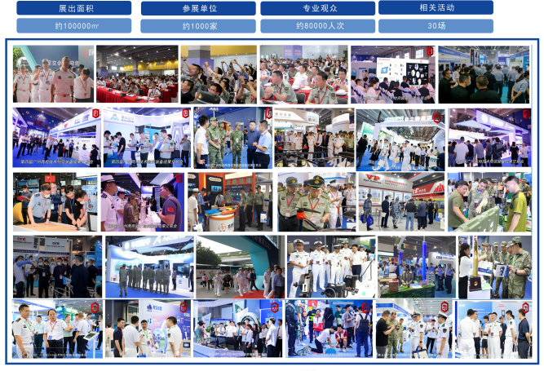

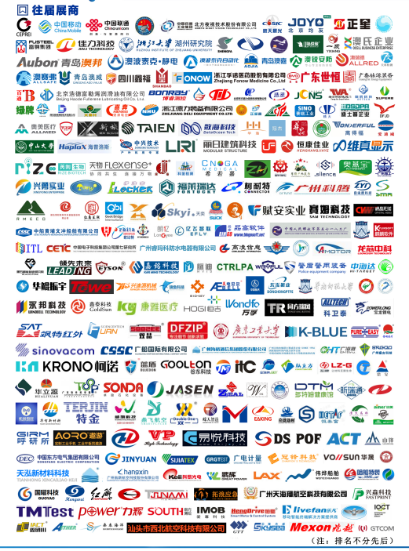

**【同期活动】**



**【展会优势】**

1.目标客户精准

邀请的部队嘉宾主要来自全军各级机关和部队各相关专业建设与管理人员，他们既掌握部队设备设施物资器材需求，有担负采购任务。邀请的军工集团嘉宾主要来自集团及其所属的成员单位采购部门，了解集团企业的真正需求。

2.交流对接顺畅

组委会在展会期间通过多种形式搭建专业观众与参展商进行面对面的交流平台。利用军企座谈、政策宣讲、高峰论坛、企业路演等一系列活动，进一步完善了对接交流机制，确保了军企之间，产业链上下游企业之间的联络对接。

3.采购渠道多样

根据参展公司主营产品特性，结合部队需求，按照各采购平台规定，确定与军队采购网自行采购平台、京东慧采类目相符的产品，经授权后由我方组织上架，形成产品采购编码。

4.辅助交易达成

通过展会期间举办的各类活动和展后的各项后续服务，确保部队与企业之间，上下游企业之间沟通联络，辅助交易达成。在展会上将产品编码与实物现场共同展示，引导需求单位与厂家对接，现场直观感受;辅助需求单位现场或展后在平台下单采购。

5.后续服务完备

汇总参展商情况介绍和已上架平台产品编码，编写《广州军民两用物资装备展览会产品技术推荐目录》，精准向部队推荐优质企业和产品技术。持续挖掘部队需求并及时将传达到参展企业，便于形成采购订单，同时积极为参展商协调解决产品售后问题，确保军民展闭幕而服务永不落幕。

**【展会亮点】**

应部队要求编制《广州军民两用物资装备展览会产品技术推荐目录》，精准向部队推荐优质企业，宣传军民两用创新成果，为部队建设和物资装备采购提供参考。



**【展位收费标准】**

|  |  |  |
| --- | --- | --- |
| **展位类型** | **收费标准** | **备 注** |
| 标准展位（18㎡） | 27600元 | 配备围板、楣标、地毯、插座、照明、两桌四椅。 |
| 豪华标摊（18㎡） | 31600元 | 在标准展位的基础上进行改造，门楣加高至3.5米，造型美观，增强展示效果。 |
| 特装展位  （36㎡起租） | 1200元/㎡ | 特装展位不含任何展具，展商自行设计搭建展位。（需收取特装管理费，详见《参展商手册》）。 |

【**广告收费标准**】

本届《广州军民两用物资装备展览会产品技术推荐目录》（130mm×210mm）精装印刷。欢迎企业刊登广告版面及其它宣传方式，收费标准如下：

|  |  |  |  |
| --- | --- | --- | --- |
| **封面** | 28000元 | **封底** | 18000元 |
| **封二** | 15000元 | **封三** | 12000元 |
| **显要版** | 16000元 | **普彩版** | 8000元 |
| **门票背面** | 20000元/2万张 | **户外桁架广告** | 10000元/全展期 |
| **链接推广** | 10000元/全展期 | **参展（观）证** | 20000元/2万个 |
| **展会资料袋** | 30000/1万个 | | |

【报名方式】

1、参展单位填写好《参展确认表》并加盖公章，传送至组委会。

2、报名确认后参展单位须在3日内将费用汇入组委会指定帐户。

3、展位安排以“先报名、先交款，先安排”为原则，组委会有权对展位在合理范围内予以调整。

4、报名过程中应严格遵守国家和军队相关保密规定，所有报名参展企业及产品和技术相关信息需进行脱密处理后提交。

【注意事项】

1、参展企业必须在规定时间内付清参展费用，否则不能确保安排展位。

2、参展商未经组委会批准，不得私自转让展位或展示无关物品，如有该种情况发生, 组委会有权进行现场处理整顿。

3、自觉遵守组委会相关规定，不得擅自发布活动内容及相关影像资料。

4、因不可抗力事件，双方应协商解决，并尽一切努力将不可抗力的影响减至最低限度。

**组委会联系方式**

广州市瑞展展览有限公司

联系人：郝明月 手机：19536782282

电话：020-3877 3857 邮箱：2734371143[@qq.com](mailto:2498514613@qq.com)

传真：020-3877 3656 网址：<http://www.gzjmcgexpo.com>/